«УТВЕРЖДАЮ»
Председатель комиссии
_______________А.А. Арзуманян
«____»_________2018 года

ИЗВЕЩЕНИЕ

о проведении отбора участников для размещения аттракционов в сквере
«им. Гагарина Ю.А.» в целях проведения спортивных, культурных и иных
мероприятий, направленных на создание досуга жителей
Заводского района г. Саратова.

ЛОТ № 1

ЛОТ № 2

ЛОТ № 3

ЛОТ № 4

ЛОТ № 5

ЛОТ № 6

ЛОТ № 7

ЛОТ № 8

ЛОТ № 9

ЛОТ № 10

ЛОТ № 11

г. Саратов, 2018 год.
Извещение о проведении отбора участников для размещения аттракционов в сквере «им. Гагарина Ю.А.» в целях проведения спортивных, культурных и иных мероприятий, направленных на создание досуга жителей Заводского района г. Саратова.
Дата: __ ____________2018 г.

На основании постановления администрации муниципального образования «Город Саратов» № 1411 от 09.06.2015 года «Об утверждении положения о порядке отбора участников для размещения аттракционов в целях проведения спортивных, культурных и иных массовых мероприятий на территории муниципального образования «Город Саратов»», в соответствии с утвержденным распоряжением администрации Заводского района муниципального образования «Город Саратов» от 01.02.2018 года № 51-р «О проведении отбора участников для размещения аттракционов в сквере «им. Гагарина Ю.А.»» разработана и утверждена документация по проведению отбора участников для размещения аттракционов в сквере «им. Гагарина Ю.А.» (далее - отбор)

Место размещения аттракционов: сквер «им. Гагарина Ю.А.» Заводского района г. Саратова, в соответствии со схемой размещения (Приложение №1)

Сроки размещения аттракционов: с 01 мая 2018 года по 31 октября 2018 года.

Лот № 1 включает в себя – 1 аттракцион с гужевой повозкой, запряженной 1 пони;
Лот № 2 включает в себя –1 аттракцион с прогулочным автопоездом на бензиновом или дизельном ходу;
Лот № 3 включает в себя - 1 аттракцион «электромобиль»;
Лот № 4 включает в себя - 1 аттракцион «батут №1»;
Лот № 5 включает в себя - 1 аттракцион «спортивный батут №1»;
Лот № 6 включает в себя - 1 аттракцион «спортивный батут №2»;
Лот № 7 включает в себя - 1 аттракцион «кенгуру»;
Лот № 8 включает в себя - 1 аттракцион «рыбалка»;
Лот № 9 включает в себя - 1 аттракцион «элетрокачалка»;
Лот № 10 включает в себя - 1 аттракцион «карусель»;
Лот № 11 включает в себя - 1 аттракцион «тир».

Требования к участникам отбора.
Участниками проведения отбора являются физические и юридические лица, располагающие на праве собственности либо на ином вещном праве аттракционами, подавшие заявки на участие в отборе.
Участники отбора должны соответствовать следующим требованиям:
- в отношении участника отбора не проводится процедура банкротства, либо в отношении участника отбора – юридического лица не проводится процедура ликвидации;
- деятельность участника отбора не приостановлена в порядке, предусмотренном Кодексом Российской Федерации об административных правонарушениях, на дату подачи заявки на участие в отборе;
- отсутствие у участника отбора недоимки по налогам, сборам, задолженности по иным обязательным платежам в бюджеты бюджетной системы Российской Федерации (за исключением сумм, на которые предоставлены отсрочка, рассрочка, инвестиционный налоговый кредит в соответствии с законодательством Российской Федерации о налогах и сборах, которые реструктурированы в соответствии с законодательством Российской Федерации, по которым имеется вступившее в законную силу решение суда о признании обязанности заявителя по уплате этих сумм исполненной или которые признаны безнадежными к взысканию в соответствии с законодательством Российской Федерации о налогах и сборах) за прошедший календарный год, размер которых превышает двадцать пять процентов балансовой стоимости активов участника отбора, по данным бухгалтерской отчетности за последний отчетный период. Участник отбора считается соответствующим установленному требованию в случае, если им в установленном порядке подано заявление об обжаловании указанных недоимки, задолженности и решение по такому заявлению на дату рассмотрения заявки на участие в отборе не принято.

Форма и требования к заявке.
Форма заявки на участие в отборе должны соответствовать Приложению № 2 к настоящей документации.
Заявки подаются на бумажных носителях в установленные извещением сроки.
Заявка на участие в отборе оформляется на русском языке в двух экземплярах (оригинал и копия), каждый из которых удостоверяется подписью заявителя, и представляется в комиссию в порядке, установленном извещением об отборе. К заявке прилагается удостоверенная подписью заявителя опись представленных им документов и материалов, оригинал которой остается в комиссии, копия - у заявителя. Заявка регистрируется в журнале регистрации заявок. На копии описи представленных документов и материалов делается отметка о дате и времени представления заявки с указанием номера этой заявки.
Сведения, которые содержатся в заявке участников отбора, должны быть однозначны, и не допускать двусмысленных толкований. В заявке на участие в отборе, представленной участниками отбора, не допускаются ошибки, подчистки и исправления.
Все листы приложенных к заявке на участие в отборе документов и материалов должны быть пронумерованы и скреплены между собой таким образом, чтобы исключить их случайное выпадение, заверены подписью участника отбора или уполномоченного представителя участника отбора, скреплены печатью при ее наличии.
Заявка, поданная в комиссию до начала и (или) по окончанию срока подачи заявок, возвращается представившему ее заявителю вместе с описью представленных им документов и материалов.
Участник вправе подать только одну заявку на участие в отборе. В случае установления факта подачи одним участником отбора двух и более заявок при условии, что поданные ранее этим участником заявки не отозваны, все заявки на участие в отборе этого участника не рассматриваются и возвращаются этому участнику.

Требования к аттракционам.
Все размещаемые аттракционы должны соответствовать:
- санитарно-гигиеническим и противопожарным требованиям и нормам;
- требованиям безопасности в соответствии с законодательством;
- Национальному стандарту РФ ГОСТ Р 53130-2008.
Все размещаемые аттракционы должны иметь:
- соответствующие сертификаты и технические паспорта;
- акт технического освидетельствования;
- документы, удостоверяющие право собственности участника, подавшего заявку на участие в отборе, либо иное вещное право;
- соответствующий эстетический вид.
Для Лота № 1: Все участники отбора должны иметь документы, подтверждающие проведение животным: обязательных вакцинаций, ветеринарных обработок, диагностических исследований в соответствии с требованиями ветеринарного законодательства (ветеринарно-санитарная экспертиза).

Способ, место и сроки подачи заявок.
Заявки на участие в отборе принимаются в письменной форме на бумажных носителях лично участником или через законного представителя. Полномочия представителей участников отбора подтверждаются доверенностью, выданной и оформленной в соответствии с гражданским законодательством.
В здании действует пропускной режим, необходимо иметь при себе документы, подтверждающие личность.
Место подачи заявок на участие в отборе: 410015, г. Саратов, проспект Энтузиастов, 20, администрация Заводского района муниципального образования «Город Саратов» 3 этаж, каб. 63, тел.: (8452) 96-46-05.
Дата и время начала срока подачи заявок на участие в отборе: 09.04.2018 г. в 9.00 ч.
Дата и время окончания срока подачи заявок на участие в отборе: 17.04.2018 г. в 17.00 ч.
Заявки принимаются по рабочим дням с 09:00 ч. до 12:00 ч. и с 14:00 ч. до 17:00 ч. (время Саратовское).

Сроки проведения отбора.

Сроки проведения отбора : с 09.04.2018 г по 23.04.2018 г
Дата проведения отбора: 23.04.2018 г

Способы и место получения результата:
Участник может получить результат отбора лично или через законного представителя по адресу: 410015, г. Саратов, проспект Энтузиастов, 20, администрация Заводского района муниципального образования «Город Саратов» 3 этаж, каб. 62., тел.: (8452) 96-45-98, 96-46-05.

Критерии определения победителя отбора.

Все заявки на участие в отборе должны соответствовать указанным требованиям.
Все заявки, удовлетворяющие требованиям настоящей документации, оцениваются комиссией по 10-бальной системе по каждому из критериев.

Критерии отбора
1 | Мероприятия, проводимые для социально незащищенных слоев населения.
2 | Эстетический вид аттракциона
3 | Мероприятия по благоустройству территории.

Оценка заявок на участие в отборе по каждому критерию производится на основании решения комиссии. Каждый член комиссии даёт свою оценку указанных в заявке мероприятий. Оценка может быть от 0 до 10. Члены комиссии вправе давать одинаковые оценки двум и более заявкам. Участники отбора ранжируются в порядке убывания средней арифметической оценки заявок по данному критерию. Средняя арифметическая оценка вычисляется по формуле: , где – оценки каждого члена комиссии, n – количество членов комиссии, – средняя арифметическая оценка. Участнику отбора, получившему наибольшую среднюю арифметическую оценку, присуждается 10 баллов. Следующему участнику присуждается 9 баллов, и так в порядке убывания до 0. В случае если два или более участника отбора получили одинаковые средние арифметические оценки, то им присуждается одинаковое количество баллов.
Победителем отбора признается участник, набравший в сумме наибольшее количество баллов.
В случае если по результатам рассмотрения заявок два и более участников отбора подали равнозначные заявки (набрали одинаковое количество баллов), победителем отбора признается участник, подавший свою заявку ранее по дате и времени регистрации.

Перечень документов и материалов, представляемых участниками отбора.
1. Заявка на участие в отборе (в 2-х экземплярах);
2. Копии правоустанавливающих документов участника отбора:
- для физического лица – паспорт гражданина РФ, доверенность (для представителя), паспорт представителя, заверенные надлежащим образом;
- для индивидуального предпринимателя: паспорт гражданина РФ, выписка из Единого государственного реестра индивидуальных предпринимателей, доверенность (для представителя), паспорт представителя, свидетельство о постановке на налоговый учет (ИНН), свидетельство о государственной регистрации физического лица в качестве индивидуального предпринимателя (ОГРН);
- для юридического лица: учредительные документы: устав и решение о назначении исполнительного органа, свидетельство о постановке на налоговый учет (ИНН), свидетельство о государственной регистрации юридического лица (ОГРН), доверенность (для представителя), паспорт представителя.
3. Декларация о соответствии требованиям к участникам настоящего отбора;
4. Описание аттракционов с обязательным указанием целевой группы;
5. Копии документов подтверждающих правообладание аттракционами, заверенные надлежащим образом;
6. Копии сертификатов, технических паспортов и руководства к эксплуатации аттракционов, заверенные надлежащим образом;
7. Копия акта технического освидетельствования аттракционов, заверенная надлежащим образом;
8. Фотографии аттракционов;
9. Перечень мероприятий по благоустройству прилегающей территории;
10. Перечень мероприятий проводимых для социально незащищенных слоев населения;
11. Опись прилагаемых документов (в 2-х экземплярах);
12. Иные документы, которые участник отбора считает необходимым включить в заявку.

Порядок рассмотрения заявок и определения победителя.
Рассмотрение заявок осуществляется комиссией в установленном порядке.
Комиссия рассматривает поступившие заявки на предмет их соответствия требованиям настоящей документации. Заявки не соответствующие требованиям отклоняются.
Все удовлетворяющие требованиям заявки оцениваются в соответствии с критериями отбора и оценки заявок, указанным в настоящей документации.
Победителем отбора признается участник, удовлетворяющий всем требованиям документации о проведении отбора.
При абсолютном равенстве предложенных условий победителем отбора признается участник, заявка которого зарегистрирована раньше по дате и времени регистрации.
В случае, если подана одна заявка, которая соответствует требованиям и условиям отбора, участнику, подавшему такую заявку, согласовывается место размещения аттракциона.
В случае, если не подана ни одна заявка либо поданные заявки не соответствуют требованиям и условиям отбора, отбор признается несостоявшимся.
Результаты отбора оформляются итоговыми протоколами, которые размещаются на официальном сайте администрации муниципального образования "Город Саратов" saratovmer.ru в течение двух рабочих дней со дня подведения итогов отбора.
По результатам отбора глава администрации Заводского района муниципального образования "Город Саратов", в течение пяти рабочих дней со дня получения итогового протокола издается распоряжение о согласовании размещения аттракционов.
Распоряжение о проведении отбора, извещение, документация, итоговый протокол с результатами отбора участников для размещения аттракционов в целях проведения спортивных, культурных и иных массовых мероприятий на территории Заводского района муниципального образования «Город Саратов» размещаются на официальных сайтах администрации Заводского района муниципального образования «Город Саратов», администрации муниципального образования «Город Саратов» http://www.saratovmer.ru
Победителю отбора в течение пяти рабочих дней со дня издания распоряжения о согласовании размещения аттракционов, выдается распоряжение о согласовании размещения аттракционов.

Процедура проведения отбора.
Решение о проведении отбора принимается главой администрации района и оформляется распоряжением главы администрации района не позднее, чем за два месяца до дня проведения массового мероприятия.
Отбор осуществляет постоянно действующая комиссия по отбору участников в целях размещения аттракционов (далее – комиссия), созданная распоряжением главы администрации района.
Организацию работы комиссии обеспечивает председатель комиссии, а в случае его отсутствия - заместитель председателя комиссии.
Заседание комиссии правомочно, если на заседании присутствуют не менее двух третей ее состава. Документация по проведению отбора разрабатывается не позднее, чем за 35 дней до даты начала проведения отбора и утверждается комиссией.
Претенденты на участие в отборе направляют в комиссию заявку с приложением документов, состав и перечень которых указывается в документации о проведении отбора. Претенденты на участие в отборе несут ответственность за достоверность сведений, представленных в заявке, в соответствии с действующим законодательством.
Заявки участников и прилагаемые к ним документы (далее - заявки), поступившие до окончания приема заявок, регистрируются секретарем комиссии в журнале заявок.

Основания для отказа в приеме документов на участие в отборе:
- заявление подано лицом, не уполномоченным совершать такого рода действия.

Основания для отказа в согласовании размещения аттракционов без проведения отбора:
- использование в деятельности аттракционов дротиков, холодного (колюще-режущего) оружия, пневматического, газового, огнестрельного оружия и травмоопасного реквизита;
- непредставление участником отбора всех необходимых документов, соответствующих требованиям и условиям, предусмотренным документацией о проведении отбора;
- несоответствие заявленного адресного ориентира и типа аттракциона.
Результат проведения отбора - согласование размещения аттракциона победителю отбора.

Требования к победителю отбора.
Победитель отбора обязан:
- обеспечить установку контейнеров, урн, емкостей для сбора мусора и других бытовых отходов;
- обеспечить очистку территории от снега и наледи (с вывозом снега);
- обеспечить обработку тротуарного покрытия противогололёдными средствами;
- обеспечить праздничное оформление аттракциона;
- обеспечить надлежащее санитарное состояние прилегающей территории;
- выполнять требования безопасной эксплуатации аттракционов;
- за свой счет доставить и разместить аттракционы;
- не передавать в залог аттракционы и не отчуждать их;
- иметь инструкцию по оказанию первой доврачебной помощи, аптечку и место оказания первой доврачебной помощи;
- разместить в доступном для обозрения месте правила пользования аттракционом для посетителей, а также правила обслуживания пассажиров-инвалидов, если биомеханические воздействия аттракциона для них допустимы;
- обеспечить бесперебойную работу аттракционов в течении всего срока их размещения;
- нести риск случайной гибели или случайного повреждения аттракционов, а также причинение вреда третьим лицам в ходе эксплуатации аттракциона;
- иметь при каждом аттракционе инструкцию по его безопасной эксплуатации;
- уведомить территориальные отделы Государственной инспекции по надзору за техническим состоянием самоходных машин и других видов техники Саратовской области по месту осуществления аттракционной деятельности в установленные законом сроки (Закон Саратовской области от 16 мая 2013 г. N 81-ЗСО «О региональном государственном надзоре за техническим состоянием аттракционной техники на территории Саратовской области»), по форме, указанной в приложении к постановлению Правительства Саратовской области от 9.07.2013 года № 331-П;

Порядок обжалования результатов отбора
Заявитель вправе обжаловать действия комиссии в случаях и порядке, предусмотренном действующим законодательством РФ.

Приложение № 1
Схема
размещения аттракционов в сквере «им. Гагарина Ю.А.» Заводского района муниципального образования «Город Саратов»

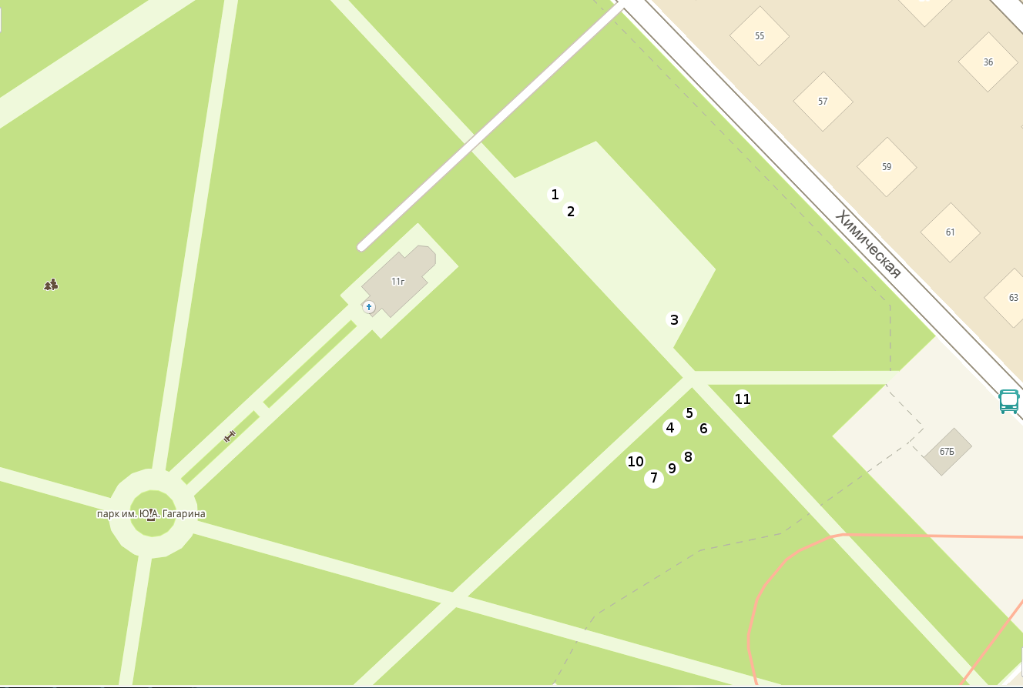

Приложение №2
На бланке организации
Дата, № исх.
ЗАЯВКА
на участие в отборе участников
для размещения аттракционов в сквере «им. Гагарина Ю.А.» в целях проведения спортивных, культурных и иных мероприятий, направленных на создание досуга
жителей Заводского района г. Саратова.

- Изучив извещение о проведении отбора участников для размещения аттракционов в сквере «им. Гагарина Ю.А.» в целях проведения спортивных, культурных и иных мероприятий, направленных на создание досуга жителей Заводского района г. Саратова, мы __________________________________________________________________________________
(наименование участника отбора)
в лице_____________________________________________________________________________
(наименование должности руководителя или уполномоченного лица участника отбора, его ФИО)
действующего на основании ______________________________________, согласны участвовать в отборе на условиях, указанных в извещении, и направляем настоящую заявку.
- Анкета участника
1. | Фирменное наименование (для юридических лиц)  фамилия, имя, отчество, паспортные данные (для физического лица)
2. | Организационно-правовая форма (для юридических и физических лиц)
3. | Адрес местонахождения (для юридических лиц)  Адрес места жительства (для физических лиц)
4. | Почтовый адрес
5. | Номер контактного телефона

- К заявке прилагаются документы на _____ л.

___________________________ | ____________________ | _________________________
(должность - для юридических лиц) | ( личная подпись) | ( инициалы, фамилия)
М.П.
(для юридических лиц, индивидуальных предпринимателей – при наличии)

Заявка принята:
_____ час. _____ мин. «____» ___________ 2017 г. за № ____

(фамилия, имя, отчество специалиста принявшего заявку, подпись)

